安庆职业技术学院校园无线网开通试运行使用说明
全体师生员工：
在学院领导的关心支持和各部门的密切配合下，图文信息中心与项目承建单位卓智网络科技有限公司经过两个月的共同努力，校园无线覆盖已基本到位。目前，中国电信2GB光宽带已经接入；中国联通光纤已准备就绪，等待开通；中国移动光纤宽带尚在洽谈中。届时，校园网总出口带宽预计达到3.5GB以上，将给学院教学、科研和管理工作的网络体验带来根本改变。
现将试运行有关情况说明如下：

一、无线信号识别
如果你的笔记本电脑、手机、平板电脑、台式机或其他智能终端支持无线WiFi功能，你将能在无线信号列表中看到AQVTC、AQVTC-Auto两个无线信号。在电脑和手机上看到的无线信号如图1、图2所示：
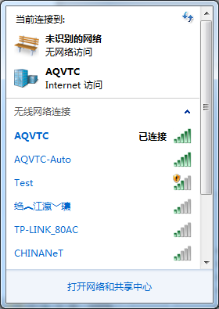
图1 在PC上看到的无线信号列表

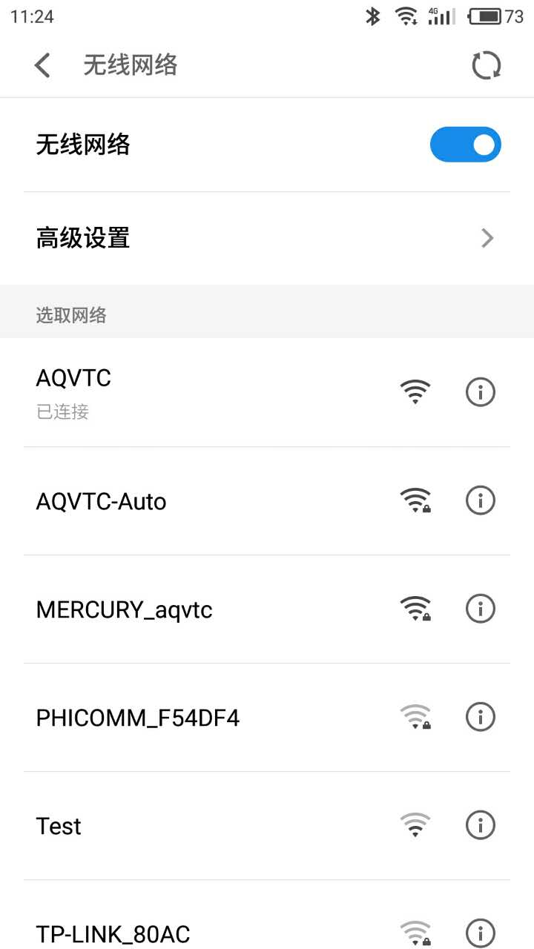
图2 在手机上看到的无线信号列表
二、连接无线网络
1.用户名和密码
教师用户：用户名为教工号（由学院组织人事处统一编排，与登录数字校园、教务系统的编号相同）；密码默认为身份证后8位，如身份证最后一位为大写X或者小写x，密码中同样包含该字母。
学生用户：用户名为学号；密码默认为身份证上的8位出生日期（如19980105）。
2.对于经常在校园内移动的设备（如手机、PAD等），建议连接到AQVTC-Auto，在手机上连接AQVTC-Auto的界面如图3所示（不同手机界面可能有差异）。在对话框中输入身份（即用户名）和密码后，点击“连接”按钮，即可实现校园内漫游访问。以后只要进入校园无线覆盖区域，即可自动联网，无需再次认证。
如果是在PC端连接AQVTC-Auto，会弹出图4所示的界面，输入用户名和密码后，点击“确定”按钮，即可访问互联网。

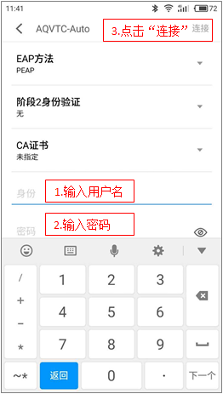
图3 在手机连接AQVTC-Auto的登录界面

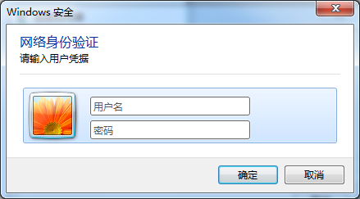
图4 在PC端连接AQVTC-Auto的登录界面

3.对于带无线网卡的办公电脑，建议连接到AQVTC，在电脑上打开浏览器，输入需要访问的网址，会自动弹出如图5所示的“校园网认证登录”对话框（如果不能弹出，可在浏览器地址栏中输入“1.1.1.1”地址），输入用户名和密码，点击“登录”按钮，即可访问互联网。根据需要，也可以设置“记住密码”和“自动登录”，以方便下次使用。
如果在手机上连接AQVTC，出现如图6所示的登录界面，输入用户名和密码，点击“登录”按钮，即可访问互联网。根据需要，也可以设置“记住密码”和“自动登录”，以方便下次使用。
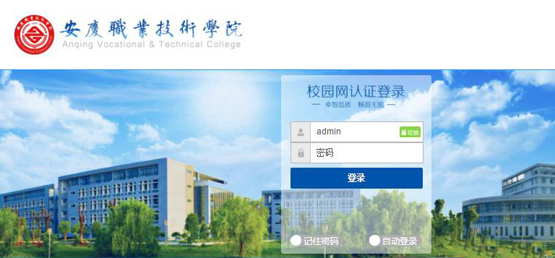
图5 在PC端连接AQVTC的登录界面

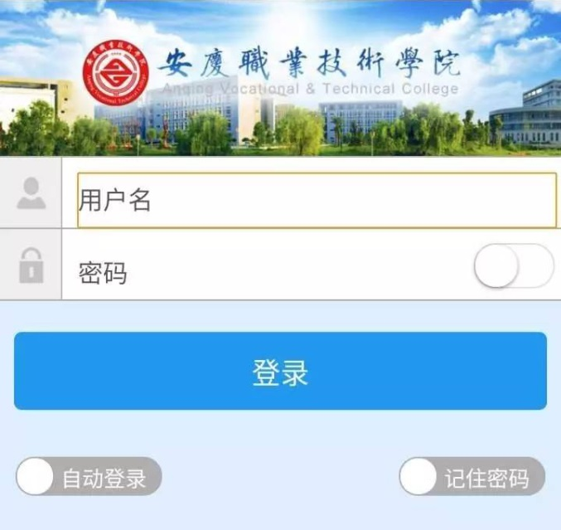
图6 在手机端连接AQVTC的登录界面

三、信息反馈与服务
为更好地优化网络布局，科学调整信号强度，从现在起至本学期末全网开通试运行。试运行期间，网络可能存在随时调整和配置变更情况，如遇网络登录、信号覆盖、服务方式等各方面的问题，请及时与图文信息中心或卓智网络联系。
联系方式：请关注“aqvtcwifi”微信公众号，进行留言。
（1）扫码关注
登录微信→点击“发现”→点击“扫一扫”，扫描下方二维码。
图7 “aqvtcwifi”微信公众号二维码

（2）手工添加
登录微信→点击“通讯录”→点击“公众号”→点击“+”图标，输入“aqvtcwifi”，点击键盘右下角“搜索”按钮，搜索到“安庆职院校园网”公众号，点击该公众号→点击“关注”按钮，进入公众号。
该公众号为校园网络用户提供使用说明、密码修改、应用反馈、故障报修以及互动交流等上网服务，欢迎广大师生前往体验。

